Nota Parkeernormen 2023 Gemeente Land van Cuijk
De raad van de gemeente Land van Cuijk;

gelezen het voorstel van burgemeester en wethouders d.d. 19 september 2023;

besluit:

Vervallen te verklaren:
Nota Parkeernormen Boxmeer 2015;
Parkeernormen auto en fiets Cuijk 2016-2023;
Nota Parkeernormen Grave 2018.
Vast te stellen de Nota Parkeernormen 2023 Gemeente Land van Cuijk.
1. Beleidskader Nota Parkeernormen 2023
1.1 Waarom een Nota Parkeernormen 2023?
De nieuwe gemeente Land van Cuijk is op 1 januari 2022 ontstaan door een fusie van de voormalige gemeenten Boxmeer, Cuijk, Sint Anthonis, Mill en Sint Hubert en Grave. De gemeente bestaat uit 33 kernen met ruim 90.000 inwoners. Qua grondgebied is Land van Cuijk de grootste gemeente van de provincie Noord-Brabant met een oppervlakte van ruim 350 km2.

De voormalige gemeenten Boxmeer, Cuijk, Sint Anthonis, Mill en Sint Hubert en Grave hebben geen eenduidig parkeerbeleid en er bestaat een behoefte om het parkeerbeleid en de parkeernormen te harmoniseren. Hoofdstuk V van de Wet Algemene Regels Herindeling (wet Arhi) bevat de wettelijke kaders voor de harmonisatie van ‘gemeentelijke voorschriften’, ofwel beleid en regelgeving. Hieronder vallen bijvoorbeeld verordeningen, plannen en beleidsregels. Na een herindeling blijven beleid en regelgeving van de opgeheven gemeenten nog twee jaar na de datum van herindeling van kracht voor het overgaande grondgebied (art. 28 wet Arhi). Binnen twee jaar moet de nieuwe gemeente bepalen of nieuwe voorschriften worden vastgesteld. Deze gelden dan voor het hele gebied, waardoor oude voorschriften komen te vervallen. Conform het reglement van de wet Arhi is vastgelegd dat de harmonisatie van het beleid in de gemeente Land van Cuijk eind 2023 gereed dient te zijn.

Het doel van deze Nota Parkeernormen 2023 is om een kader te scheppen waaraan ruimtelijke ontwikkelingen binnen de gehele gemeente Land van Cuijk getoetst kunnen worden ten aanzien van het aspect Parkeren.

1.2 Relatie Omgevingsvisie, Mobiliteitsvisie, Parkeervisie en Nota Parkeernormen
De Omgevingsvisie van de gemeente Land van Cuijk, die momenteel wordt opgesteld, is de kapstok voor al het ruimtelijke beleid dat in de gemeente tot stand komt. In de Omgevingsvisie wordt de Mobiliteitsvisie aangekondigd als verdere uitwerking van de mobiliteitsambities in de gemeente Land van Cuijk. In de Omgevingsvisie worden de mobiliteitsambities op hoofdlijnen genoemd. De Mobiliteitsvisie wordt naar verwachting eind 2023 vastgesteld door de gemeenteraad.

Binnen de Mobiliteitsvisie worden voor meerdere vervoerswijzen de doelstellingen voor de komende jaren geformuleerd, waaronder doelstellingen voor het verbeteren van de bereikbaarheid. Een belangrijk deel van de bereikbaarheid van voorzieningen en woningen wordt bepaald door de mogelijkheden om te parkeren. Daar waar sprake is van een hoge parkeerdruk (bijvoorbeeld een
hoog aantal auto’s in relatie tot het aantal aanwezige parkeerplaatsen), is het voor de gemeente Land van Cuijk belangrijk om te bekijken hoe daarmee omgegaan kan worden. Denk hierbij aan invoeren van parkeerregulering, het handhaven op het gebruik van parkeergelegenheid op eigen terrein of het invoeren van parkeerregulering. Welke strategie het beste past bij de parkeerproblematiek in een woonwijk, wordt in een integrale Parkeer(beleids)visie uiteengezet. Het Uitvoeringsprogramma dat hoort bij de Mobiliteitsvisie wordt naar verwachting in de eerste helft van 2024 vastgesteld. Daaruit volgt het opstellen van een Parkeerbeleidsvisie. De Nota Parkeernormen wordt dan bijgesteld naar aanleiding van de uitgangspunten uit de Parkeerbeleidsvisie.

Het ideale proces om te komen tot een nota parkeernormen is samengevat Mobiliteitsvisie ➜ Parkeerbeleidsvisie ➜ nota parkeernormen. Zoals in paragraaf 1.1 uiteengezet is de voorliggende nota parkeernormen alleen een harmonisatie van de bestaande nota’s en beleidsuitgangspunten.

1.3 Harmonisatie Parkeerbeleid gemeente Land van Cuijk
Bij het opstellen van de Nota Parkeernormen 2023 zijn de volgende Parkeernota’s per voormalige gemeente vigerend:
- Nota Parkeernormen Boxmeer 2015;
- Parkeernormen auto en fiets Cuijk 2016-2023;
- Nota Parkeernormen Grave 2018.
In de overige gemeenten/kernen was geen nota parkeernormen opgesteld en werd er gebruik gemaakt van de CROW-kencijfers, zoals in publicatie 381, “Toekomstbestendig parkeren, van parkeerkencijfers naar parkeernormen” (versie december 2018) en de nieuwste versie van de ASVV.

1.4 Belangrijkste wijzigingen in Nota Parkeernormen 2023
De belangrijkste punten voor harmonisatie in deze Nota Parkeernormen 2023 zijn:
- De parkeernormen in de gemeente Land van Cuijk gaan uit van één norm per (hoofd)categorie, er is géén sprake van bandbreedtes zoals in CROW-publicaties .
- In plaats van een lappendeken met bestemmingsplannen met verschillende parkeernormen wordt in het paraplubestemmingsplan Parkeren - welke geldig is voor de gehele gemeente Land van Cuijk - verwezen naar de vigerende Nota Parkeernormen;
- De Nota Parkeernormen 2023 bepaalt welke parkeernormen (auto/fiets) in welke kern/gebied van toepassing is.
- Voor gebieden waar gebiedsontwikkeling plaatsvindt, wordt gewerkt met vraagvolgende parkeernormen, waarbij de bereikbaarheid met de auto/OV en de nabijheid van voorzieningen de hoogte van de parkeernorm kan bepalen. Een centrumgebied van een grote kern vraagt om een lagere hoeveelheid autoparkeerplaatsen voor bewoners dan voor een kleine plattelandskern.
- Er worden eisen gesteld aan de hoeveelheid elektrisch parkeren op het eigen terrein en op openbaar terrein. Dit is volgend op het Bouwbesluit en het vigerende duurzaamheid-/laadpalenbeleid
- Er bestaat de mogelijkheid tot gemotiveerd afwijken van de parkeereis bij bepaalde mobiliteitsconcepten.
- Er worden eisen gesteld aan de hoeveelheid fietsparkeren op basis van Fietsparkeernormen (zie ook hoofdstuk 5).
- Er zijn een aantal nieuwe parkeernormen toegevoegd aan de normenlijst, zoals bijvoorbeeld Tiny houses. Dit op basis van ervaringen door het werken met de voormalige nota’s.
1.5 Overgangsregeling
De in deze Nota parkeernormen 2023 opgenomen parkeernormen zijn niet van toepassing op bouwplannen waarvoor reeds contractueel bindende afspraken zijn gemaakt met initiatiefnemers/ projectontwikkelaars. Op die bouwplannen zijn de parkeernormen van toepassing zoals deze in de contracten zijn benoemd. Aanvragen om omgevingsvergunning worden getoetst aan deze Nota Parkeernormen 2023 voor zover deze zijn ingediend na het moment van vaststelling door de gemeenteraad. Voor zover mogelijk wordt bij principeverzoeken, ruimtelijke onderbouwingen, etc. met deze Nota Parkeernormen 2023 rekening gehouden vanaf vaststelling door college.
Ontwikkelingsprojecten die in de ‘Definitief Ontwerp-fase’ zijn wordt deze nota niet gebruikt. Daar waar de ontwikkelingsprojecten in de ‘Voorlopig Ontwerp-fase’zijn daar wordt deze nota wel gebruikt. Dit tenzij er reeds contractueel bindende afspraken zijn gemaakt.

1.6 Leeswijzer
In hoofdstuk 2 wordt nader ingegaan op het Toepassingskader van de Nota Parkeernormen 2023 waarna in hoofdstuk 3 de juridische borging van de Nota Parkeernormen 2023 aan de orde komt. De parkeernormen voor de Auto worden in hoofdstuk 4 beschreven. De parkeernormen voor de Fiets komen in hoofdstuk 5 aan de orde. Tenslotte worden in hoofdstuk 6 de nieuwe Parkeernormen voor Auto en Fiets in de gemeente Land van Cuijk gepresenteerd.

2. Juridische borging Nota Parkeernormen 2023
2.1 Algemeen
In alle bestemmingsplannen staat dat voldaan moet worden aan een goede ruimtelijke ordening. Daaronder valt ook dat een ontwikkeling moet voorzien in voldoende parkeergelegenheid. Maar wat is voldoende?

Sinds 1 juli 2018 worden de bepalingen over voldoende parkeergelegenheid, de parkeernormen, ook opgenomen in het bestemmingsplan. Voor alle bestemmingsplannen sinds die datum geldt een verplichting om een parkeernorm voor te schrijven, al dan niet via een paraplu-bestemmingsplan. Een verwijzing naar een vigerende nota parkeernormen of van toepassing verklaren van de CROW parkeerkencijfers is ook een mogelijkheid. Deze dynamische verwijzing volgt uit het Besluit ruimtelijke ordening.

Bij de aanvraag van een omgevingsvergunning, wordt dan in het kader van die goede ruimtelijke ordening getoetst of er voldoende parkeergelegenheid aanwezig is of gerealiseerd kan worden.
Ook bij het opstellen van een bestemmingsplan voor een nieuwe planologische situatie moet in het kader van een goede ruimtelijke ordening worden aangetoond dat er voldoende parkeergelegenheid aanwezig is of gerealiseerd kan worden.

2.2 Paraplu bestemmingsplan
De gemeente Land van Cuijk heeft gekozen om voor de toekomst de dynamische verwijzing uit het Besluit ruimtelijke ordening (Bro) toe te passen. Dit betekent dat er voor het gehele grondgebied van de gemeente Land van Cuijk een bestemmingsplan voor het facet ‘parkeren’ zal gelden (een zogeheten paraplubestemmingsplan), waarin bij de regels wordt verwezen naar beleidsregels met Parkeernormen. Deze Nota Parkeernormen 2023 betreft een verzameling van de beleidsregels waarnaar het paraplubestemmingsplan Parkeren verwijst. Op deze manier is de grondslag voor het kunnen stellen van een parkeereis bij omgevingsvergunningen verzekerd.

De Nota Parkeernormen 2023 geldt vanwege de doorwerking vanuit het paraplubestemmingsplan Parkeren voor een ieder. Iedere aanvraag omgevingsvergunning wordt (mede) getoetst aan het paraplubestemmingsplan en daarmee aan de vigerende Nota Parkeernormen. Om te voorkomen dat er voor kleine ontwikkelingen waarbij de parkeerdruk niet of nauwelijks toeneemt, zijn er in deze nota uitzonderingen en afwijkingsmogelijkheden opgenomen (zie paragraaf 2.3).

De nota is voor bijvoorbeeld een bewoner die een dakkapel op zijn huis realiseert of voor een interne verbouwing van een kantoorpand wel van toepassing, maar doordat er geen significante toename van parkeerdruk te verwachten is, zal er hierbij géén parkeereis gesteld worden.

Door te kiezen voor een Nota Parkeernormen en deze middels een paraplubestemmingsplan Parkeren van toepassing te verklaren voor alle bestemmingsplannen in de gemeente Land van Cuijk, wordt geborgd dat er in heel de gemeente Land van Cuijk met dezelfde parkeernormen wordt gewerkt. En is het mogelijk om bij een wijziging van de parkeernormen, deze direct door te voeren via het paraplubestemmingsplan.
Wijziging van deze nota binnen de vastgestelde beleidsuitgangspunten is een bevoegdheid van het College van B&W van de gemeente Land van Cuijk. Dit omdat dit beleidsregels bij het paraplubestemmingsplan zijn.

3. Het toepassingskader van de Nota Parkeernormen 2023

3.1 Totstandkoming van de Nota parkeernormen 2023
Er bestaat geen landelijke, wettelijk voorgeschreven normering voor parkeerplaatsen. Wel zijn er landelijke parkeerkencijfers die zijn ontwikkeld door het CROW1; een kennisplatform voor infrastructuur, verkeer, vervoer en openbare ruimte. Deze parkeerkencijfers worden, vanwege het omvangrijke onderzoek dat daaraan ten grondslag ligt, beschouwd als de landelijke standaard en de meeste Nederlandse gemeenten gebruiken ze als basis voor de parkeernormering. Ook de gemeente Land van Cuijk heeft de afgelopen jaren de parkeernormering gebaseerd op de parkeerkencijfers van de CROW. De CROW hanteert een bandbreedte waarbinnen, afhankelijke van de lokale situatie, een passende norm bepaald kan worden.

3.2 Bepaling parkeereis
Op basis van de parkeernormen wordt berekend hoeveel auto- en fietsparkeerplaatsen benodigd zijn voor een bepaalde ruimtelijke- of gebiedsontwikkeling; de parkeereis. De initiatiefnemer/projectontwikkelaar realiseert de parkeereis binnen de contouren van zijn ontwikkeling. De contouren van een ontwikkeling kunnen bijvoorbeeld een heel plangebied zijn wanneer een projectontwikkelaar een woonbuurt realiseert, maar ook een kavel bij een individuele initiatiefnemer. Binnen een aanvraag of een ontwikkeling levert de initiatiefnemer aan hoe deze bij de parkeereis komt.
3.2.1 Berekening van de parkeereis op basis van normen
De parkeereis wordt berekend door de omvang van de functie(s) te vermenigvuldigen met de parkeernormen, rekening houdend met het maatgevende moment [zie 2.2.2]. Daarbij is ook van belang waar in de gemeente Land van Cuijk de ontwikkeling plaatsvindt.
De parkeereis is een minimale eis waar aan voldaan moet worden.
3.2.2 Dubbelgebruik
De parkeernorm geeft aan wat de minimale parkeerbehoefte van een functie is. Wanneer binnen een ontwikkeling meerdere functies worden gebouwd, vallen de pieken in parkeerbehoefte van die functies niet altijd op hetzelfde moment. Bij woningen is de behoefte aan parkeercapaciteit bijvoorbeeld primair ’s avonds en ’s nachts. Bij een bedrijf of kantoor zal die behoefte vooral overdag optreden. Door het combineren van die functies kan een deel van de parkeercapaciteit mogelijk dubbel gebruikt worden. In dergelijke gevallen zijn dan minder parkeerplaatsen nodig dan de optelsom van de afzonderlijke parkeerbehoeftes.

Voorwaarde hierbij is wel dat de aanvrager in het bouwplan vastlegt dat de voor dubbelgebruik meegerekende parkeercapaciteit ook daadwerkelijk door alle gebruikers van het bouwplan gebruikt kan worden. Dat betekent dat exclusief voor specifieke functies gereserveerde parkeerplaatsen daarvan geen deel uitmaken. Om de mogelijkheden voor dubbelgebruik te bepalen worden de aanwezigheidspercentages gehanteerd die in tabel 2.2 vermeld staan.

 | werkdag  ochtend | werkdag  middag | werkdag  avond | werkdag  nacht | koop  avond | zaterdag  middag | zaterdag  avond | zondag  middag
woningen bewoners | 50% | 50% | 90% | 100% | 80% | 60% | 80% | 70%
woningen bezoekers | 10% | 20% | 80% | 0% | 70% | 60% | 100% | 70%
kantoor, bedrijf | 100% | 100% | 5% | 0% | 5% | 0% | 0% | 0%
commerciële dienstverlening | 100% | 100% | 5% | 0% | 75% | 0% | 0% | 0%
detailhandel | 30% | 60% | 10% | 0% | 75% | 100% | 0% | 0%
Grootschalige detailhandel | 30% | 60% | 70% | 0% | 80% | 100% | 0% | 0%
supermarkt | 30% | 60% | 40% | 0% | 80% | 100% | 40% | 40%
sportfuncties binnen | 50% | 50% | 100% | 0% | 100% | 100% | 100% | 75%
sportfuncties buiten | 25% | 25% | 50% | 0% | 50% | 100% | 25% | 100%
café, restaurant | 30% | 40% | 90% | 0% | 90% | 75% | 100% | 45%
bioscoop, theater, podium | 5% | 25% | 80% | 10% | 90% | 40% | 100% | 40%
sociaal medisch, arts, therapie | 100% | 75% | 10% | 0 | 10% | 10% | 10% | 10%
verpleeghuis, verzorginshuis | 100% | 100% | 50% | 25% | 50% | 100% | 100% | 100%
ziekenhuis patienten en bezoekers | 60% | 100% | 60% | 5% | 60% | 60% | 60% | 60%
ziekenhuis medewerkers | 75% | 100% | 40% | 25% | 40% | 40% | 40% | 40%
dagonderwijs | 100% | 100% | 0% | 0% | 0% | 0% | 0% | 0%
avondonderwijs | 0% | 0% | 100% | 0% | 100% | 0% | 0% | 0%
sociaal cultureel, MFA | 10% | 40% | 100% | 0% | 100% | 60% | 90% | 25%

Tabel 2.2: Aanwezigheidspercentages ten behoeve van berekening dubbelgebruik parkeerplaatsen
3.2.3 Salderen
Bij ruimtelijke ontwikkelingen kan een salderingsregeling worden toegepast waarbij het huidige gebruik en het hieraan gekoppelde aantal parkeerplekken afgetrokken wordt van het aantal parkeerplekken dat benodigd is, voortvloeiend uit het beoogde gewijzigde gebruik.
Hierbij moet rekening gehouden worden met het maatgevende moment dat volgt uit tabel 2.2.

3.3 Afwijken van de parkeereis
In deze paragraaf worden achtereenvolgens de mogelijkheden beschreven voor het afwijken van de parkeereis die voor nieuwe ruimtelijke- of gebiedsontwikkelingen zijn vastgesteld. In alle gevallen worden de noodzaak en de verschillende verkeers- en bereikbaarheidseffecten zorgvuldig afgewogen.
3.3.1 De parkeernormcorrectie
Er kunnen redenen zijn waarom voor een specifieke ruimtelijke- en/of gebiedsontwikkeling de parkeernormen gecorrigeerd moeten worden. Bijvoorbeeld omdat de initiatiefnemer/projectontwikkelaar voor een woningblok de ambitie heeft om een autovrij of autoluw gebied te ontwikkelen en er daarom voor kiest een doelgroep te huisvesten die geen eigen auto’s heeft, maar voor hun mobiliteitsbehoefte onder meer gebruik maakt van een gezamenlijk deelauto initiatief. Of een bedrijvencomplex dat naast een goed openbaar vervoer knooppunt ligt en zich specifiek richt op bedrijven met medewerkers die zonder auto naar hun werk komen en geen auto nodig hebben om hun werk uit te kunnen oefenen.

De normcorrectie kan slechts van toepassing worden verklaard, als een onderbouwd plan de beoogde oplossing aantoont en de mogelijke risico’s van de daartoe gedane aannames en ambities beheersbaar kunnen worden gemaakt. Zo’n plan bestaat uit:
- Een beschrijving van het beoogde woon- of mobiliteitsconcept c.q. de beoogde doelgroepen en de wijze waarop aan hun mobiliteitsbehoefte invulling wordt gegeven.
- Minimaal 1 referentie van een ander bouwproject en de daarbij behaalde resultaten van soortgelijke oplossingen.
- Een risicoanalyse en bijbehorende risico-beheersmaatregelen (incl. definitie van restrisico’s en wie daarvan de eigenaar is) waarmee wordt aangetoond welke inspanning de initiatiefnemer doet om het risico, wanneer de mobiliteitsdienst of doelgroep niet functioneert zoals verwacht en er een tekort aan parkeerplaatsen dreigt, beheersbaar te maken.
- Een beschrijving hoe de risico’s contractueel/juridisch worden geborgd zodanig dat de gemeente Land van Cuijk voor een termijn van tenminste 10 jaar een verantwoordelijk rechtspersoon kan aanspreken op de effectuering van de benoemde risicobeheersmaatregel.
De vakafdeling toetst de onderbouwing en adviseert het college of er sprake is van een parkeernormcorrectie en wat de gecorrigeerde norm dan moet zijn.
3.3.2 Vrijstelling van de parkeereis
Wanneer bij (ver-)bouwplannen het verschil in parkeerbehoefte tussen de oude en de nieuwe functie kleiner is dan 3 parkeerplaatsen, dan verleent de gemeente Land van Cuijk in principe vrijstelling van de parkeereis. Dit geldt bijvoorbeeld bij een beperkte uitbreiding van het vloeroppervlak.
De vrijstelling geldt niet wanneer er sprake is van woningsplitsing, pré-mantelzorg of mantelzorg woning of woning op het bestaande woonperceel, beroepen of bedrijven aan huis of wijziging naar kamergewijs gebruik.
3.3.3 Maatwerk oplossingen
Als bij een ruimtelijke- en/of gebiedsontwikkeling voorgaande afwijkingsmogelijkheden niet toegepast kunnen worden, dan is het via maatwerk mogelijk om af te wijken van de parkeereis. Hierbij moet gemotiveerd worden dat het in alle redelijkheid onmogelijk of onwenselijk is om geheel of gedeeltelijk aan de parkeereis te voldoen. Dat kan ook betrekking hebben op de eis dat de parkeerplaatsen binnen de contouren van de ontwikkeling gerealiseerd dienen te worden, of dat de loopafstanden verruimd moeten worden.

Daarnaast is het mogelijk af te wijken als andere belangen zwaarder wegen of als sprake is van tegenstrijdige eisen (brandweer, milieu etc.).

Bij het toepassen van maatwerk (bijv. deelauto’s) ligt de bewijslast bij de initiatiefnemer/ projectontwikkelaar.

De beslissing of er een maatwerkoplossing moet worden toegepast, wordt genomen door burgemeester en wethouders. Zij wegen daarbij allen zwaarwegende belangen en onderliggende motivatie tegen elkaar af.
3.3.4 Parkeerfonds
Het vragen van een financiële parkeerbijdrage voor wie zelf niet in staat is om volledig in het aantal parkeerplaatsen te voorzien, de Wet ruimtelijke ordening en het Besluit ruimtelijke ordening. Hierin is voor een gemeente de verplichting opgenomen om kosten die zij maakt in het openbaar gebied te verhalen op de initiatiefnemer / projectontwikkelaar. Op basis van dit principe kan door een gemeente een bestemmingsreserve parkeerfonds in het leven worden geroepen.

In de gemeente Land van Cuijk is géén sprake van een Parkeerfonds.
3.3.5 Voorwaarden voor afwijken parkeereis.
Wanneer niet alle parkeerplaatsen op eigen terrein kunnen worden gerealiseerd, kan het college op een gemotiveerd verzoek daartoe van de initiatiefnemer, in de volgende gevallen afwijken van het aantal op eigen terrein te realiseren parkeerplaatsen:

- Realisatie in openbare ruimte
De initiatiefnemer realiseert in de openbare ruimte extra parkeercapaciteit op acceptabele loopafstand (binnen de loopafstand, zoals opgenomen in paragraaf 4.6) die verkeerskundig gezien passend is bij de functie). De kosten voor onder meer het ontwerp en de aanleg van deze parkeerplaatsen zijn voor rekening van de initiatiefnemer. De parkeerplaatsen worden uiteindelijk in opdracht of onder toezicht van de gemeente aangelegd, volgens de normen (uit de LIOR) die gemeente hiervoor hanteert. Uiteraard moet de aanleg van de parkeerplaatsen ook in overeenstemming zijn met het gemeentelijk verkeersbeleid, verkeerskundig acceptabel zijn en ook passen in het bestemmingsplan.
- Bestaande parkeerplaatsen openbare ruimte
Het kan ook voorkomen dat de gemeente reeds beschikt over parkeerplaatsen binnen een acceptabele loopafstand (zoals opgenomen in paragraaf 4.6) van een nieuwe ruimtelijke ontwikkeling die – vanwege de lage parkeerdruk – de parkeerbehoefte van de nieuwe ruimtelijke ontwikkeling kunnen opvangen, zonder dat dit leidt tot een onaanvaardbare parkeerdruk in de omgeving van die parkeerplaatsen. De initiatiefnemer moet aantonen dat er op het maatgevende moment (zoals opgenomen in tabel 2.2 paragraaf 3.2.2) een lage parkeerdruk is. In dat geval kunnen ook die parkeerplaatsen worden ingezet om de parkeerbehoefte van de nieuwe ruimtelijke ontwikkeling op te vangen, als daarom door de initiatiefnemer wordt verzocht. De initiatiefnemer zal hieraan financieel moeten bijdragen. Dit wordt geregeld in een (anterieure) overeenkomst tussen de initiatiefnemer en de gemeente.
- Toekomstige parkeerplaatsen openbare ruimte
De gemeente heeft binnen een acceptabele loopafstand (zoals opgenomen in paragraaf 4.6) concrete voornemens om (extra) parkeerplaatsen te realiseren. De initiatiefnemer zal hieraan financieel moeten bijdragen. Dit wordt geregeld in een (anterieure) overeenkomst tussen de initiatiefnemer en de gemeente
Een beoordeling of gebruik gemaakt kan worden van de afwijking wordt alleen gemaakt als de initiatiefnemer hier zelf om vraagt. Een aanvraag moet schriftelijk worden gedaan. In dit kader moet de initiatiefnemer een onderbouwing van zijn aanvraag, feitelijke informatie en berekeningen (van een deskundige) overleggen waaruit blijkt dat kan worden voldaan aan de voorwaarden voor afwijking. De uiteindelijk de verantwoordelijkheid voor de toepassing van de afwijkmogelijkheid berust bij de gemeente. De vakafdeling toetst de onderbouwing en adviseert hierover het college.

3.4 Vrachtwagenparkeren
Momenteel wordt er onderzoek gedaan naar nieuwe locaties voor truckparking. Een truckparking kan de overlast van parkerende vrachtwagens verminderen door te voorzien in een goede en aantrekkelijke locatie voor chauffeurs om te wachten of te overnachten. Door een alternatief te bieden in de regio wordt bovendien (strenger) handhaving mogelijk. Zonder alternatief leidt handhaving immers tot het verplaatsen van het probleem.
Naast dat een truckparking de overlast vermindert, draagt een truckparking ook bij aan de volgende aspecten:
- Een aantrekkelijk vestigingsklimaat voor logistieke bedrijven
- Voorziet in de behoefte van laadinfra voor vrachtwagens
- Verbeteren van de (leef)kwaliteit voor chauffeurs.
Het vrachtwagenparkeren in de gemeente Land van Cuijk is geregeld in de plaatselijke APV. Met betrekking tot het parkeren van vrachtauto’s voorziet het artikel in een parkeerverbod voor voertuigen met lengte (inclusief lading) langer dan 6 meter en een hoogte van meer dan 2,4 meter. Deze parkeerverboden gelden in de aangewezen gebieden van de gemeente Land van Cuijk.
Door besluitvorming van burgemeester en wethouders kunnen deze gebieden aangewezen worden.

3.5 Laden en lossen
Voor het laden en lossen van goederen geldt dat, als de bestemming van een gebouw aanleiding geeft tot een te verwachten behoefte, hierin in voldoende mate moet worden voorzien. Deze behoefte moet dan volledig worden opgelost op eigen terrein. In deze Nota zijn hiervoor geen aanvullende normen opgenomen.

4. Parkeernormen Auto
4.1 Indelen in gebieden
Om te bepalen wat de parkeernormen voor auto’s zijn, volgen we een methode die is ontwikkeld door de CROW. Veel gemeenten in Nederland volgen deze methode. Er is sprake van stedelijkheidszones, stedelijkheidsgraden en functiegroepen.

Landelijke kencijfers voor parkeernormen zijn vastgelegd bij het platform voor infrastructuur, verkeer en openbare ruimte, het CROW. Zij gaat uit van twee gebiedsindelingen:

stedelijkheidsgraad: uiteenlopend van Zeer Sterk Stedelijk tot Niet Stedelijk.
stedelijke zone: Centrum, Schil/overloopgebied, Rest bebouwde kom en Buitengebied.
De stedelijkheidsgraad is van invloed op de parkeerbehoefte van veel functies. Volgens het CBS is de stedelijkheidsgraad het aantal adressen per km2 . De gemeente Land van Cuijk heeft in 2022 een omgevingsadressendichtheid van 814 adressen per km2 (bron: CBS). Deze omgevingsadressendichtheid wordt gekwalificeerd als ‘weinig stedelijk’.

4.2 Verdeling deelgebieden per kern
Voor de parkeerkencijfers hanteert het CROW een onderscheid in:
Centrum;
Schil / overloopgebied;
Rest bebouwde kom;
Buitengebied.
Het grondgebied van de gemeente is op deze onderverdeling ingedeeld. Hierbij is voornamelijk gekeken naar de kernen waar een centrumfunctie is te onderscheiden. De gebiedsindelingen zoals deze in de voormalige gemeenten werden gebruikt is hierbij aangehouden.
In de tabel in paragraaf 6.1 zijn de parkeernormen per functie verwoord. Deze functies zijn onderverdeeld naar de volgende hoofdgroepen.
Woningen;
Winkels;
Werkgelegenheid;
Onderwijsvoorzieningen;
Gezondheidsinstellingen;
Horeca;
Sport- en Sociaal-culturele voorzieningen.
4.3 Parkeerkaart gemeente Land van Cuijk
In figuur 4.1 is een overzichtskaart Parkeren weergegeven van alle kernen in de gemeente Land van Cuijk. Hierbij is een onderverdeling gemaakt naar centrumgebied, schil/overloopgebied, overig bebouwde kom en buiten bebouwde kom. In bijlage 3 zijn de detailkaarten weergegeven per kern.
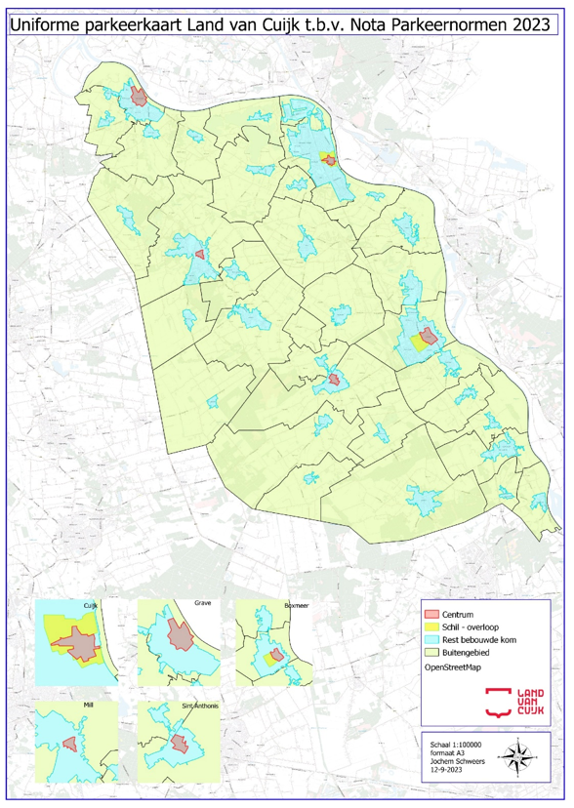
Figuur 4.1: Uniforme parkeerkaart gemeente Land van Cuijk.

4.4 Parkeerregulering
In de gemeente Land van Cuijk is sprake van de volgende parkeerregulering:

- Blauwe zone parkeren/parkeerschijfzone
  - In het centra van Grave, Cuijk, Sint Anthonis, Mill en Boxmeer zijn parkeerschijfzones van toepassing. Bewoners kunnen onder voorwaarden in aanmerking komen voor een ontheffing voor de blauwe zone. Deze ontheffing wordt afgegeven voor de duur van maximaal één jaar en wordt jaarlijks opnieuw beoordeeld.
  - In Haps zijn enkele parkeervakken opgenomen in een parkeerschijfzone. Hier zijn geen ontheffingen op mogelijk.
- Betaald parkeren
  - Er is één parkeergarage in Cuijk waar sprake is van betaald parkeren. In de overige kernen is géén sprake van betaald parkeren.
Om de centrumgebieden in de verschillende kernen aantrekkelijk te houden is de wens uitgesproken door het College van B&W om nergens betaald parkeren in de gemeente Land van Cuijk in te voeren. Uit de Mobiliteitsvisie moet blijken of regulering door betaald parkeren in de toekomst nodig is.

4.5 Parkeren op eigen terrein
Bij een parkeeroplossing op eigen terrein, geldt de eis dat deze parkeerplaats aanwezig is bij oplevering van het initiatief en dat deze daarna in stand gehouden dient te worden. Dit om te voorkomen dat de parkeerplaats later wordt omgebouwd tot bijvoorbeeld een tuin waarbij de parkeerdruk op de omgeving wordt afgewenteld.
Bij een parkeeroplossing op eigen terrein voor appartementen gelden de volgende bepalingen:
- De parkeerplaatsen met een openbaar karakter mogen niet uitgegeven worden aan individuele bewoners;
- De parkeerplaatsen zijn gekoppeld aan het gebruik waarvoor ze bedoeld zijn.
4.6 Acceptabele loopafstanden
De autoparkeernormen gelden in combinatie met een acceptabele loopafstand om te voorkomen dat parkeerders een bepaalde parkeervoorziening niet gebruiken. De loopafstand is de werkelijke loopafstand van de entree van de bestemming tot de parkeerplaats. Dat wil zeggen over voetpaden.

Bewoners en werknemers moeten bereid zijn om deze maximale afstand dagelijks af te leggen. De acceptatie van loopafstanden wordt mede bepaald door de aantrekkelijkheid van de looproute, en de concurrentiekracht van alternatieven zoals openbaar vervoer en fiets.

De loopafstanden zijn afgeleid van de grootte van het centrum van de grotere kernen in de gemeente Land van Cuijk. Deze kent een doorsnede van 300 meter. Wanneer je in het centrum werkt, zijn de meeste openbare parkeerplaatsen met deze loopafstand te bereiken. Deze maat wordt aangehouden voor de motieven werken en winkelbezoek. De andere afstanden zijn naar rato daarvan afgeleid.

Hoofdfunctie | Acceptabele loopafstand
wonen | ≤ 150 meter
bezoekers bewoners | ≤ 200 meter
kort parkerende bezoekers (winkels, baliebezoek) | ≤250 meter
lang parkerende bezoekers (werken) | ≤ 500 meter
werken (ambulant) | ≤ 250 meter
ontspanning | 150-600 meter
gezondheidszorg (zorg behoevenden) | ≤ 100 meter
onderwijs | ≤ 150 meter

Tabel 4.1: Loopafstanden naar openbare parkeerplaatsen (bron ASVV2021)

4.7 Bezoekers parkeren
In de parkeernorm zit een deel dat is bestemd voor de parkeerbehoefte van bezoekers. Dat kan bijv. visite zijn, mantelzorgers, dienstverlening of voor de uitvoering van werkzaamheden. Het aandeel voor bezoekers varieert per functie en gebruik. In paragraaf 6.1 is dit in de tabel per functie aangegeven. Het parkeren voor bezoekers van woningen dient op openbaar toegankelijke parkeerplaatsen vormgegeven te worden.

4.8 Grondgebonden woningen met garages en/of opritten
Bij grondgebonden woningen bestaat de mogelijkheid om parkeervoorzieningen te realiseren in de vorm van een garage, een oprit of een garage met oprit. In de praktijk worden dergelijke voorzieningen ook weleens voor andere doeleinden dan parkeren gebruikt. De garage wordt gebruikt als schuur of wordt bij het huis getrokken. De oprit wordt als deel van de tuin ingericht. Het parkeren vindt vervolgens plaats in de openbare ruimte. Om dit misbruik tegen te gaan is goede handhaving essentieel. Zowel bij oplevering van de bouw van de woning (check op aanwezigheid parkeerplaats), als periodiek daarna. Voor bewoners geldt een instandhoudingsplicht voor deze parkeervoorzieningen.

Als gemeente Land van Cuijk kunnen we het gebruik van de voorziening nooit afdwingen, maar wel maximaal stimuleren dat deze parkeerplaatsen gebruikt worden. Bewoners kunnen namelijk niet meer in aanmerking komen voor voorzieningen als een laadpaal in de omgeving (ze hebben immers eigen terrein ter beschikking) of een gehandicaptenparkeerplaats.

Als gemeente kunnen we er ook rekening mee houden. Indien de garage en opritten volledig meetellen in de parkeeroplossing kan dit, in gebieden waar geen parkeerregulering van toepassing is, tot een hoge parkeerdruk op de parkeerplaatsen in de openbare ruimte leiden. Om dit te voorkomen wordt een garage of oprit op eigen terrein voor een deel opgenomen in de berekening van de parkeeroplossing. Tabel 4.2 op de volgende bladzijde geeft de correctiefactoren op de parkeeroplossing bij een bepaald type parkeervoorziening.

Genoemde maatvoering in tabel 4.2 betreffen minimale maten. De voorwaarden waar inritten aan moeten voldoen zijn opgenomen in de beleidsregels aanvragen uitwegvergunningen gemeente Land van Cuijk 2023 of diens opvolger.

Parkeervoorziening | Theoretisch aantal | Berekeningsaantal | opmerking
Enkele oprit zonder garage | 1 | 0,8 | oprit min. 5,0m diep
Lange oprit zonder garage of carport | 2 | 1,0
Dubbele oprit zonder garage | 2 | 1,7 | oprit min. 4,5m breed
Garage zonder oprit | 1 | 0,4
Garagebox (niet bij woning) | 1 | 0,5
Garage met enkele oprit | 2 | 1,0 | oprit min. 5,0m diep
Garage met lange oprit | 3 | 1,3
Garage met dubbele oprit | 3 | 1,8 | oprit min 4,5m breed

Tabel 4.2: berekeningsaantallen parkeervoorzieningen bij woningen

4.9 Opladen elektrische voertuigen
De gemeente Land van Cuijk wil de overgang van fossiele brandstoffen naar meer milieuvriendelijke alternatieven, zoals elektrisch rijden, stimuleren. In de Mobiliteitsvisie 2024 is dit één van de belangrijke uitwerkingsopgaven.

Inmiddels zijn in het Bouwbesluit eisen opgenomen voor oplaadpunten voor elektrische voertuigen. De eis voor elektrische oplaadpunten geldt alleen bij bouwinitiatieven die een parkeereis van meer dan 10 parkeerplaatsen hebben. Bij bouwinitiatieven kleiner dan 10 parkeerplaatsen, staat het de initiatiefnemers/projectontwikkelaars vrij om laadpunten aan te leggen op eigen terrein of het verzoek bij de gemeente Land van Cuijk in te dienen voor laadpunten in de openbare ruimte.

De laadpunten bij parkeerplaatsen op eigen terrein dienen door initiatiefnemer zelf gerealiseerd te worden.

Voor het aanvragen van oplaadpunten in de openbare ruimte wordt verwezen naar het vigerende laadpalenbeleid.

4.10 Parkeren voor mindervaliden
Bij publieke functies (functies waarvan de parkeerbehoefte voor meer dan 50% bestaat uit parkeerplaatsen voor bezoekers van die functie) moet minimaal 2% van de parkeerplaatsen worden uitgevoerd als gehandicaptenparkeerplaats. Hierbij wordt altijd naar boven afgerond, naar gehele parkeerplaatsen. Dit betreffen de parkeerplaatsen die het dichtst bij de bestemming gelegen zijn. Als er 2 of meer gehandicaptenparkeerplaatsen moeten worden aangelegd, moeten de eerste twee altijd binnen 100 meter loopafstand van de ingang aanwezig zijn. Hierbij valt bijvoorbeeld te denken aan het gemeentehuis, het Maasziekenhuis of een gezondheidscentrum, maar ook supermarkten en dorpshuizen.

Ook bij herinrichting van pleinen geldt dat 1 op de 20 parkeerplaatsen een gehandicaptenparkeer-plaats moet zijn.

4.11 Afmetingen autoparkeerplaats
Parkeergelegenheid voor het parkeren van auto's moet afmetingen hebben, die afgestemd zijn op gangbare personenauto's. Aan deze eis wordt geacht te zijn voldaan, indien de afmetingen bij langsparkeren tenminste 2 m breed bij 6 m lang (bij andere parkeervormen zoals haaks of gestoken, tenminste 2,5 m breed en 5 m lang bedragen. In geval van parkeergarages en/of afgesloten parkeerterreinen van 20 of meer parkeerplaatsen gelden de gelijke eisen bovenop de eisen uit de NEN 2443:2013.

4.12 Parkeeronderzoeken
In 2022 en 2023 zijn er parkeeronderzoeken uitgevoerd in de centra van de grotere kernen in de gemeente Land van Cuijk, te weten: Boxmeer, Cuijk, Grave, Mill en Sint Anthonis. De gemeente Land van Cuijk heeft met deze parkeeronderzoeken inzicht gekregen in de beschikbare parkeercapaciteit, de parkeerdruk en de parkeermotieven van de parkeerders. In bijlage 2 worden de resultaten op hoofdlijnen kort toegelicht, voor de details wordt verwezen naar de verschillende (deel)rapportages.

Op basis van onderzoek door het Kennisplatform Verkeer en Vervoer (KpVV) wordt uitgegaan van een maximale parkeerdruk van 85% in de Blauwe Zone en van 90% op de wat grotere parkeerlocaties voor lang parkeren buiten de Blauwe Zone.

Uit de parkeerdrukmetingen blijkt dat er in geen enkel centrum in de gemeente Land van Cuijk sprake is van een (te) hoge parkeerdruk. In alle kernen zijn een zeer beperkt aantal parkeersecties waargenomen waar sprake is van een bezettingsgraad groter dan 85%. In alle kernen is op alle meetmomenten ruim voldoende restcapaciteit beschikbaar om te kunnen parkeren. Hierbij is niet gekeken of dit ook capaciteit betreft binnen de acceptabele loopafstanden.

5. Parkeernormen Fiets

Uit het Raadsprogramma en Kadernota volgt onder meer dat duurzame vormen van vervoer bijdragen aan een groene en gezonde gemeente Land van Cuijk. De fiets is daarbij een uitstekend vervoermiddel. Om de fiets te stimuleren en faciliteren worden normen gesteld aan het aantal te realiseren fietsparkeerplaatsen. Tot op heden werd alleen bij de functie wonen op basis van het Bouwbesluit getoetst op voldoende fietsparkeergelegenheid.
De gemeente Land van Cuijk wil een prettige fietsgemeente zijn middels een hoogwaardig hoofdnet fiets en zorg voor voldoende, goede en betaalbare fietsparkeervoorzieningen. Met deze fietsparkeervoorzieningen wil de gemeente ook voorkomen dat de kwaliteit van de buitenruimte onder druk komt te staan doordat fietsen te veel geparkeerd worden op die plaatsen die daartoe niet geschikt worden geacht.

5.1 Toepassingskader fietsparkeernormen
Het toepassingskader voor de fietsparkeernormen is niet gelijk aan die van autoparkeernormen. De parkeereis voor fietsen dient altijd op eigen terrein te worden opgelost. Immers om een aantrekkelijke parkeergelegenheid voor fiets te hebben, dient deze dicht bij de bestemming te zijn. Slechts in uitzonderlijke gevallen kan een initiatiefnemer een verzoek indienen bij de gemeente Land van Cuijk om gezamenlijk te beschouwen of een voorziening in de openbare ruimte van meer toegevoegde waarde is (bijvoorbeeld omdat dan ook dubbelgebruik door andere gebruikers mogelijk wordt) en voor zijn kosten kan worden gerealiseerd.

Een gemotiveerde normcorrectie voor fietsparkeren is niet mogelijk. De gemeente Land van Cuijk acht het realiseren van voldoende fietsparkeerplaatsen juist complementair aan de gestelde autoparkeernormen.

Voorzieningen met veel bezoekers kunnen worden vrijgesteld van realisatie van een fietsparkeergelegenheid op eigen terrein als dit redelijkerwijs niet mogelijk is. Van de initiatiefnemer/projectontwikkelaar of gebruikers kan een financiële bijdrage worden verlangd voor het realiseren van fietsparkeergelegenheid in de openbare ruimte via privaatrechtelijke afspraken, vergelijkbaar met de afkoopregeling voor autoparkeren.

5.2 Definitie fietsparkeerplaats
Een fietsparkeerplaats betreft een voorziening in een fiets- en scooterstalling die aan de kwaliteitseisen voldoet van bijvoorbeeld de Leidraad Fietsparkeren (CROW publicatie 291, hoofdstuk 6).

In appartementsgebouwen worden bij voorkeur de fietsparkeerplaatsen in een gezamenlijke fietsenstalling uitgevoerd.
Voor uitvoering van de stallingsmogelijkheden in de openbare ruimte of stallingsmogelijkheden met een openbaar karakter wordt verwezen naar de Leidraad Inrichting Openbare Ruimte (hierna: LIOR). Hierin is opgenomen hoe deze gerealiseerd moeten worden en welke typen hiervoor gebruikt mogen worden.

5.3 Fietsparkeernormen
Voor fietsparkeernormen bij woonfuncties zijn de eisen uit het Bouwbesluit2 van toepassing. Het Bouwbesluit borgt dat iedere woning is voorzien van een berging waarin fietsen gestald kunnen worden.

De fietsparkeernorm is het aantal fietsen dat gestald dient te worden.

De fietsparkeernormen zijn landelijk volop in ontwikkeling. Nog niet voor elke voorziening zijn er al kentallen.

Voor het bepalen van de juiste norm voor fietsparkeren is dezelfde gebiedsindeling van toepassing als voor het autoparkeren. Voor het niet-wonen deel zijn de fietsparkeernormen omgekeerd evenredig aan de autoparkeernormen. Daar waar de autoafhankelijkheid lager is (centrumgebied) wordt juist het gebruik van fietsen gestimuleerd en gefaciliteerd. Daar waar de autoafhankelijkheid hoger is, is het aandeel fiets in de verplaatsingen lager en is dus ook een lagere fietsparkeernorm van toepassing.

6. Parkeernormen 2023 gemeente Land van Cuijk
6.1 Parkeernormen Auto
Op basis van de vigerende parkeernormen Auto, de CROW parkeernormen uit publicatie 381 en de resultaten van de parkeeronderzoeken in de grotere kernen zijn in tabel 6.1 de parkeernormen Auto per hoofdcategorie weergegeven voor de gemeente Land van Cuijk.

Categorieën | Eenheid | Centrum | Schil/  Overloop | Overige  bebouwde  kom | Buiten bebouwde kom | Aandeel bezoekers
Hoofdcategorie: Wonen
Koopwoningen
Vrijstaand | woning | 1,80 | 2,10 | 2,30 | 2,40 | 0,3 per woning
Twee-onder-één-kap | woning | 1,70 | 2,00 | 2,20 | 2,20 | 0,3 per woning
Tussen/hoekwoning | woning | 1,50 | 1,80 | 2,00 | 2,00 | 0,3 per woning
Appartement, goedkoop3 | woning | 1,30 | 1,40 | 1,60 | 1,60 | 0,3 per woning
Appartement, midden | woning | 1,40 | 1,70 | 1,90 | 1,90 | 0,3 per woning
Appartement, duur | woning | 1,60 | 1,90 | 2,10 | 2,10 | 0,3 per woning
Huurwoningen
Sociale huur  (grondgebonden) | woning | 1,30 | 1,40 | 1,60 | 1,60 | 0,3 per woning
Huur, vrije sector  (grondgebonden) | woning | 1,50 | 1,80 | 2,00 | 2,00 | 0,3 per woning
Huur appartementen duur | woning | 1,40 | 1,70 | 1,90 | 1,90 | 0,3 per woning
Huur appartementen  midden/goedkoop  (inclusief sociale huur) | woning | 1,10 | 1,20 | 1,40 | 1,40 | 0,3 per woning
Kamerverhuur | kamer | 0,55 | 0,60 | 0,70 | 0,70 | 0,2 per woning
Aanleunwoning, serviceflat | wooneenheid | 1,05 | 1,10 | 1,20 | 1,20 | 0,3 per woning

Hoofdcategorie: Werken
Kantoren | per 100 m2 bvo | 1,85 | 2,30 | 2,55 | 2,55 | 5%
Bedrijf arbeidsintensief/ bezoekersextensief | per 100 m2 bvo | 1,55 | 2,00 | 2,35 | 2,35 | 5%
Bedrijf arbeidsextensief/ bezoekersextensief | per 100 m2 bvo | 0,65 | 0,90 | 1,05 | 1,05 | 5%
Hoofdcategorie: Winkelen en boodschappen
Detailhandel | per 100 m2 bvo | 3,70 | 3,80 | 4,00 | 4,10 | 85%
Supermarkt | per 100 m2 bvo | 4,10 | 4,60 | 6,20 | 7,50 | 95%
Commerciële dienstverlening | per 100 m2 bvo | 2,45 | 3,00 | 3,55 | 3,55 | 20%
Bouwmarkt | per 100 m2 bvo | nvt | 1,80 | 2,45 | 2,45 | 85%
Tuincentrum | per 100 m2 bvo | nvt | 2,30 | 2,65 | 2,85 | 85%
Groencentrum | per 100 m2 bvo | nvt | 2,30 | 2,65 | 2,85 | 85%
Bruin- en witgoedzaken | per 100 m2 bvo | 4,05 | 6,20 | 8,15 | 9,25 | 92%
Kringloopwinkel | per 100 m2 bvo | nvt | 1,20 | 1,95 | 2,25 | 89%
Woonwarenhuis/woonwinkel | per 100 m2 bvo | 1,25 | 1,70 | 1,95 | 1,95 | 91%
Outletcentrum | per 100 m2bvo | nvt | 9,50 | 10,40 | 10,40 | 95%
Weekmarkt | m1 marktkraam | 0,23 | 0,23 | 0,23 | nvt | 85%
Hoofdcategorie: Sport,cultuur en ontspanning
bowlingcentrum | per baan | 1,60 | 2,20 | 2,80 | 2,80 | 90%
biljartcentrum | per tafel | 0,85 | 1,10 | 1,35 | 1,75 | 85%
fitnessstudio/sportschool | per 100 m2 bvo | 1,40 | 3,70 | 4,80 | 6,50 | 90%
fitnesscentrum | per 100 m2 bvo | 1,70 | 3,70 | 6,30 | 7,40 | 90%
dansstudio | per 100 m2 bvo | 1,60 | 3,55 | 5,50 | 7,40 | 90%
golfbaan | per 18 holes | nvt | Nvt | 96,00 | 118,30 | 98%
golfoefencentrum | per centrum | nvt | Nvt | 51,10 | 56,20 | 95%
sporthal | per 100 m2 bvo | 1,55 | 2,50 | 2,85 | 3,45 | 95%
sportzaal | per 100 m2 bvo | 1,15 | 4,00 | 2,85 | 3,55 | 95%
kunstijsbaan (kleiner dan400 meter) | per 100 m2 bvo | 1,25 | 1,55 | 1,85 | 2,05 | 98%

kunstijsbaan (400 meter) | per 100 m2 bvo | nvt | nvt | 2,55 | 2,75 | 98%
indoorspeeltuin,gemiddeld en kleiner | per 100 m2 bvo | 3,10 | 3,90 | 4,70 | 5,10 | 98%
indoorspeeltuin, groot | per 100 m2 bvo | 3,70 | 4,65 | 5,60 | 6,10 | 98%
indoorspeeltuin,zeer groot | per 100 m2 bvo | 4,00 | 4,95 | 5,90 | 6,40 | 98%
tennishal | per 100 m2 bvo | 0,30 | 0,40 | 0,50 | 0,50 | 85%
squashhal | per 100 m2 bvo | 1,60 | 2,15 | 2,70 | 3,20 | 85%
zwembad overdekt | per 100 m2 bassin | nvt | 10,70 | 11,50 | 13,30 | 95%
zwembad openlucht | per 100 m2 bassin | nvt | 10,10 | 12,90 | 15,80 | 99%
wellnesscentrum | per 100 m2 bvo | nvt | 7,30 | 9,30 | 10,30 | 99%
sauna, hammam | per 100 m2 bvo | 2,50 | 4,60 | 6,70 | 7,30 | 99%
bibliotheek | per 100 m2 bvo | 0,45 | 0,80 | 1,15 | 1,35 | 95%
bioscoop | per 100 m2 bvo | 3,20 | 8,00 | 11,20 | 13,70 | 95%
filmtheater/filmhuis | per 100 m2 bvo | 2,60 | 5,25 | 7,90 | 9,90 | 95%
theater/schouwburg | per 100 m2 bvo | 7,40 | 8,00 | 9,80 | 12,00 | 85%
musicaltheater | per 100 m2 bvo | 2,90 | 3,45 | 4,00 | 5,10 | 85%
casino | per 100 m2 bvo | 5,70 | 6,10 | 6,50 | 8,00 | 85%
volkstuin | per 10 tuinen | nvt | nvt | 1,35 | 1,45 | 99%
atrractie/pretpark | per ha nettoterrein | 8,00 | 8,00 | 8,00 | nvt | 99%
dierenpark | per ha nettoterrein | 8,00 | 8,00 | 8,00 | nvt | 99%
jachthaven | per ligplaats | 0,60 | 0,60 | 0,60 | nvt | 99%
manege | per box | nvt | nvt | nvt | 0,40 | 90%
museum | per 100 m2 bvo | 0,60 | 0,85 | 1,10 | nvt | 95%
stadion | per zitplaats | 0,12 | 0,12 | 0,12 | nvt | 99%
sportveld | per ha nettoterrein | 20,00 | 20,00 | 20,00 | nvt | 95%

Hoofdcategorie: Horecaen (verblijfs)recreatie
bungalowpark | per bungalow | nvt | nvt | 1,70 | 2,10 | 90%
camping | per standplaats | nvt | nvt | nvt | 1,20 | 90%
Bed and Breakfast | per bed | 0,50 | 0,50 | 0,50 | 0,50 | 100%
hotel 1* | per 10 kamers | 0,40 | 1,45 | 2,50 | 4,50 | 75%
hotel 2* | per 10 kamers | 1,45 | 2,85 | 4,25 | 6,25 | 75%
hotel 3* | per 10 kamers | 2,20 | 3,40 | 5,20 | 6,80 | 75%
hotel 4* | per 10 kamers | 3,50 | 5,30 | 7,50 | 9,00 | 75%
hotel 5* | per 10 kamers | 5,50 | 8,25 | 11,00 | 12,80 | 75%
discotheek | per 100 m2 bvo | 7,00 | 13,95 | 20,90 | 20,80 | 99%
café/bar/cafetaria | per 100 m2 bvo | 6,00 | 6,00 | 7,00 | nvt | 90%
restaurant | per 100 m2 bvo | 11,00 | 11,00 | 15,00 | nvt | 80%
evenementenhal/beursgebouw/congresgebouw | per 100 m2 bvo | 5,50 | 7,00 | 8,50 | nvt | 99%
Hoofdcategorie: Gezondheid en (sociale) voorzieningen
huisartsenpraktijk | per behandelkamer | 2,25 | 2,75 | 3,25 | 3,25 | 55%
fysiotherapiepraktijk | per behandelkamer | 1,35 | 1,65 | 1,95 | 1,95 | 55%
consultatiebureau | per behandelkamer | 1,45 | 1,75 | 2,05 | 2,15 | 50%
gezondheidscentrum | per behandelkamer | 1,65 | 2,05 | 2,45 | 2,45 | 55%
consultatiebureauvoor ouderen | per behandelkamer | 1,30 | 1,65 | 2,00 | 2,20 | 40%
tandartsenpraktijk | per behandelkamer | 1,70 | 2,10 | 2,55 | 2,65 | 45%
apotheek | per 100 m2 bvo | 2,35 | 2,85 | 3,35 | nvt | 45%
ziekenhuis | per 100 m2 bvo | 1,50 | 1,70 | 1,90 | 2,00 | 30%
crematorium | per (deels) gelijktijdige plechtigheid | nvt | nvt | 30,10 | 30,10 | 99%
begraafplaats | per (deels) gelijktijdige plechtigheid | nvt | nvt | 31,60 | 31,60 | 95%
penitentiaire inrichting | per 10 cellen | 1,65 | 2,45 | 3,25 | 3,65 | 35%
religiegebouw | per zitplaats | 0,15 | 0,15 | 0,15 | nvt | 99%
verpleeg/verzorgingstehuis | per wooneenheid | 0,60 | 0,60 | 0,60 | nvt | 60%
cultureel centrum, wijkgebouw, dorpshuis, MFA | per 100 m2 bvo | 3,00 | 3,00 | 3,00 | 3,00 | 99%
arbeidsmigranten | Per bed | 0,3 | 0,3 | 0,3 | 0,3
Hoofdcategorie: Onderwijs
kinderdagverblijf | per 100 m2 bvo | 1,00 | 1,20 | 1,40 | 1,50 | 0%
basisschool | per leslokaal | 0,75 | 0,75 | 0,75 | 0,75 | 0%
middelbare school | per 100 leerlingen | 3,70 | 4,30 | 4,90 | 4,90 | 10%
ROC | per 100 leerlingen | 4,80 | 5,35 | 5,90 | 5,90 | 5%
hogeschool | per 100 studenten | 9,40 | 10,15 | 10,90 | 10,90 | 70%
universiteit | per 100 studenten | 13,40 | 15,05 | 16,70 | 16,80 | 50%
avondonderwijs | per 100 studenten | 4,60 | 5,70 | 6,80 | 10,50 | 95%

Tabel 6.1: Parkeernormen Auto gemeente Land van Cuijk

6.2 Parkeernormen Fiets

Op basis van de vigerende parkeernormen Fiets en de CROW normen uit de Leidraad Fietsparkeren publicatie 291 zijn in de tabel 6.2 t/m. 6.9 de parkeernormen Fiets per hoofdcategorie weergegeven voor de gemeente Land van Cuijk.

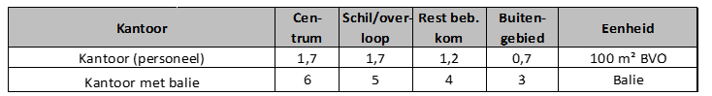
Tabel 6.2: Fietsparkeernormen Werkgelegenheid gemeente Land van Cuijk

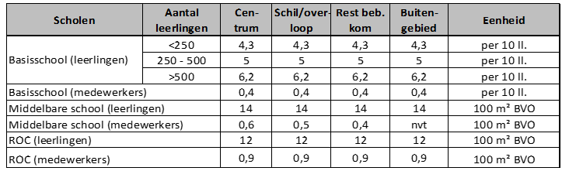
Tabel 6.3: Fietsparkeernormen Scholen gemeente Land van Cuijk

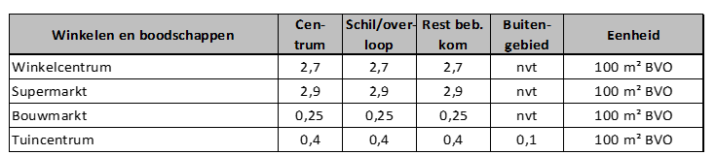
Tabel 6.4: Fietsparkeernormen Winkels en boodschappen gemeente Land van Cuijk

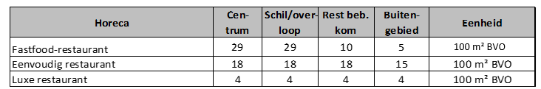
Tabel 6.5: Fietsparkeernormen Horeca gemeente Land van Cuijk

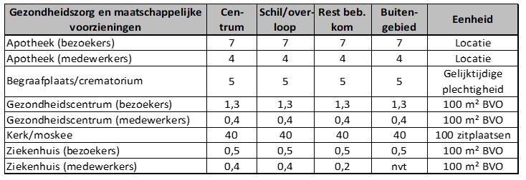
Tabel 6.6: Fietsparkeernormen Gezondheidszorg en Maatschappelijke voorzieningen gemeente Land van Cuijk

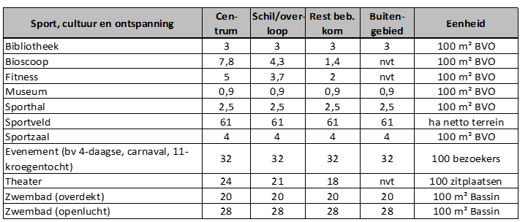
Tabel 6.7: Fietsparkeernormen Sport, Cultuur en Ontspanning gemeente Land van Cuijk

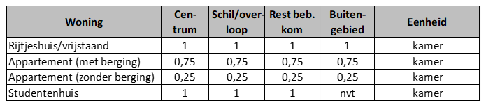
Tabel 6.8: Fietsparkeernormen Openbaar Vervoer gemeente Land van Cuijk

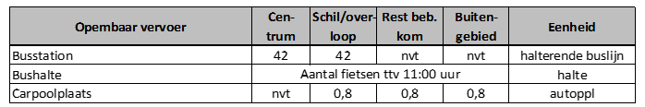
Tabel 6.9: Fietsparkeernormen Woningen gemeente Land van Cuijk

Aldus besloten door de raad van de gemeente Land van Cuijk in zijn openbare vergadering van 2 november 2023.

De griffier,
Richard van der Weegen

De voorzitter,
Marieke Moorman

Bijlage 1: Begrippenlijst

Begrip | Toelichting
Aanwezigheidspercentage | Devoor een functieop de verschillende periodes van de dag/week geldende benutting van de Normatieve parkeerbehoefte.
Anterieure overeenkomst | Een privaatrechtelijke overeenkomst tussen initiatiefnemer (ontwikkelaar) en de gemeente die tot doel heeft om de afspraken met betrekking tot de gestelde parkeereis en de daaraan verbonden voorwaarden (beschikbaarheid e.d.)en eventuele kosten(die door de gemeente moeten worden gemaakt maar voor rekening van deinitiatiefnemer komen) vast te leggen, voor zover deze afspraken niet binnen het publiekrechtelijk kader kunnen wordengeborgd.
ASVV 2021 | Aanbevelingen voor Verkeersvoorzieningen Binnen de Bebouwde Kom versie 2021
Bezoekersaandeel | Het deel van de parkeervraag dat bestaat uit bezoekers
CROW | Nationaal kenniscentrum voor verkeer, vervoeren infrastructuur dat landelijke richtlijnen opstelt. Onderandere op het gebied van parkeernormering.
Deelauto | Een auto, waarvan de eigenaar of houder aantoont dat deze krachtens een overeenkomst gedeeld wordt met ten minste één andere particuliere deler van een ander huishouden.
Dubbelgebruik | De mogelijkheid om een parkeerplaats door meerdere functies te laten gebruiken. Er is dan geen exclusief parkeerrecht op die plaats door één vaste gebruiker(sgroep).
Koop- of huurovereenkomst | Een overeenkomst tussen de aanvrager en een private partij of de gemeente, waarinbeschreven is hoeveelparkeerplaatsen beschikbaar zijn en op welke voorwaarden (waaronder in ieder geval op welke momenten de parkeerplaatsen toegankelijk zijn, hoe de parkeerplaatsen beschikbaar blijven gedurende de aanwezigheid van functies en hoe de overeenkomst  overgaat op een nieuwehuurder/eigenaar van het betreffende pand).
Maatgevende parkeerbehoefte | Demaximale parkeerbehoefte vanéén of meerdere functies tezamen zoals deze gedurende een dagdeel in de week optreedt.
Mobiliteitsfonds | Het mobiliteitsfonds is een door de gemeenteraad ingesteld fonds dat gebruik wordt om de mobiliteit in brede zin in heel de gemeente Land van Cuijk te verbeteren.
NEN 2443 | Ontwerpwijzer voor gebouwde parkeerplaatsen
Normatieve parkeerbehoefte | De van één of meerdere functies, op basisvan de van toepassing verklaarde parkeernormen berekende parkeerbehoefte, waarbijnog geen rekening is gehouden met dubbelgebruik van parkeerplaatsen.
Parkeerbalans | Een parkeerbalans geeft op diverse momenten de balans in beeld van de vraag naar parkeerplaatsen en het aanbod van parkeerplaatsen.
Parkeerbehoefte | Hetbenodigd aantal parkeerplaatsen om de parkeervraag van een bepaalde functie te kunnen faciliteren.
Parkeereis | Het totaal aan parkeerplaatsen waarvoor de initiatiefnemer van verbouw-, nieuwbouw- of transformatieprojecten verantwoordelijk is om te realiseren.
Parkeerkencijfers | De in de CROW publicatie 381 ‘Toekomstbestendig parkeren, van parkeerkencijfers naar parkeernormen’ beschreven getallen op basis waarvan het benodigde aantal parkeerplaatsen bepaald kan worden.

Bijlage 2: Resultaten parkeeronderzoeken

B2.1: Parkeeronderzoek Boxmeer

In juni 2022 is een parkeeronderzoek uitgevoerd in het centrum van Boxmeer.
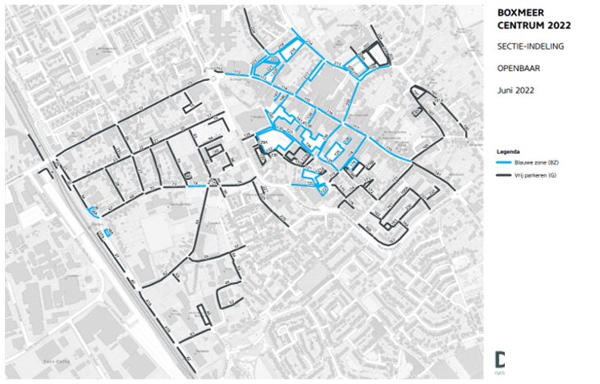
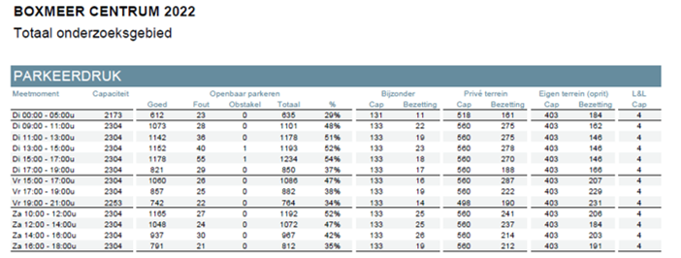
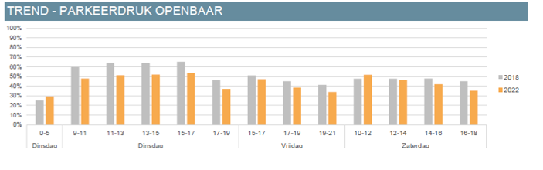

B2.2: Parkeeronderzoek Cuijk

In de periode 30 maart – 1 april 2023 zijn parkeerdrukmetingen gehouden in het centrum van de kern Cuijk.
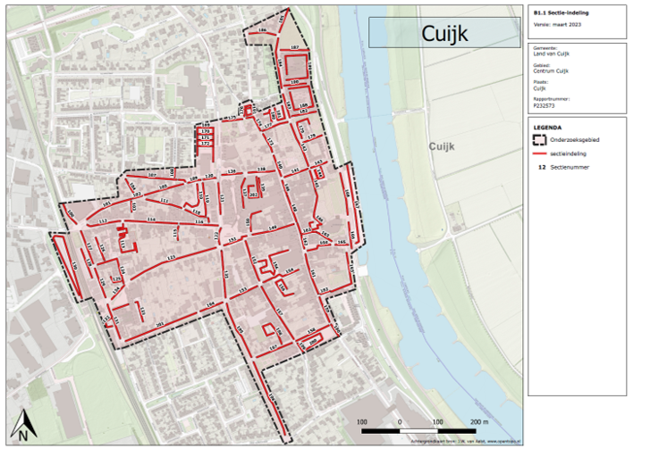
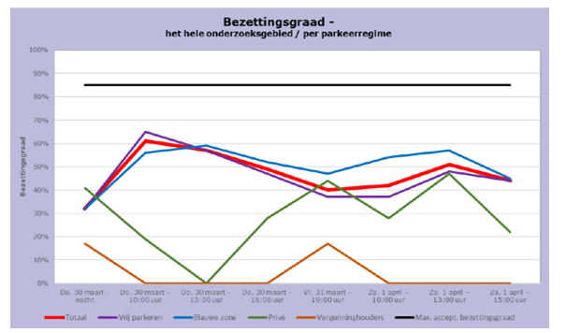
Tabel 5.2: Overzicht parkeerbezetting centrumgebied Cuijk

B2.3: Parkeeronderzoek Grave

In de periode 30 maart – 1 april 2023 zijn parkeerdrukmetingen gehouden in het centrum van de kern Grave.

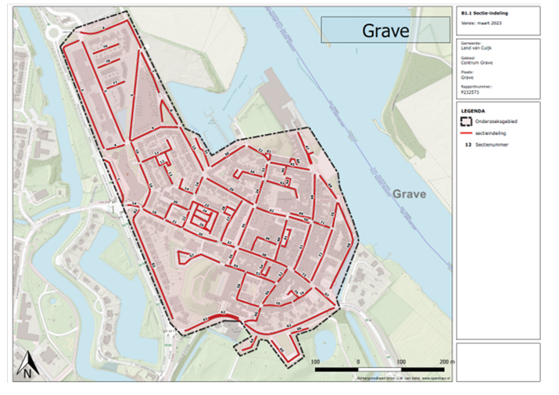
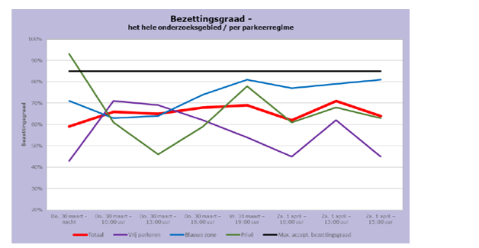
Tabel 5.3: Overzicht parkeerbezetting centrumgebied Grave

B2.4: Parkeeronderzoek Mill

In de periode 30 maart–1 april 2023 zijn parkeerdrukmetingen gehouden in het centrum van de kern
Mill.
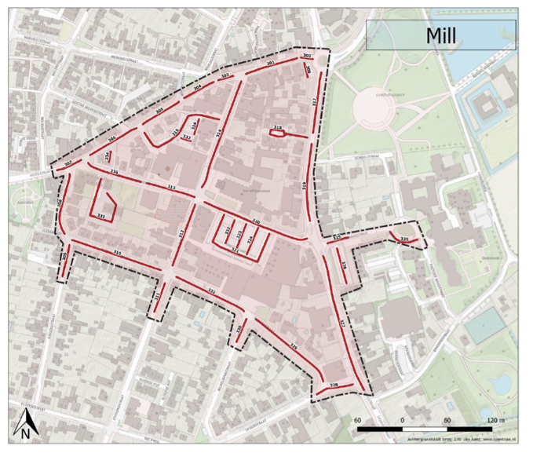
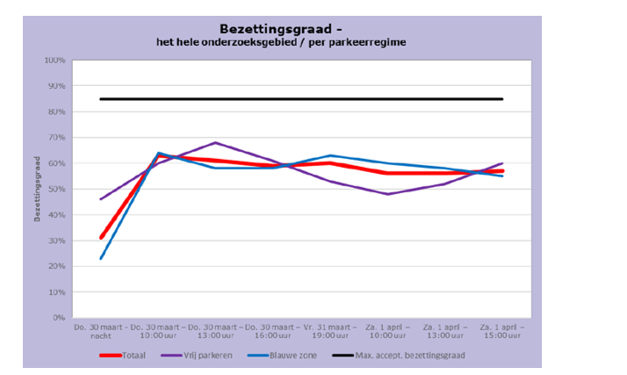
Tabel 5.4: Overzicht parkeerbezetting centrumgebied Mill

B2.5: Parkeeronderzoek Sint Anthonis

In de periode 30 maart – 1 april 2023 zijn parkeerdrukmetingen gehouden in het centrum van de kern Sint Anthonis.
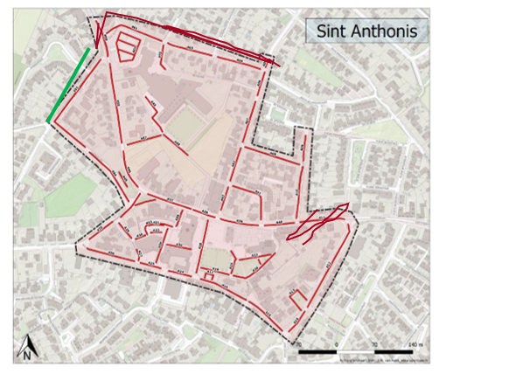
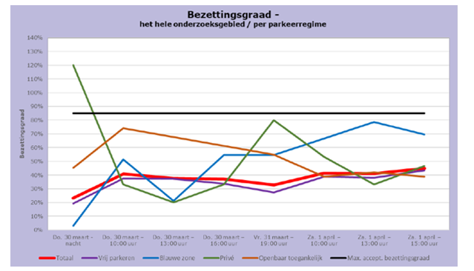
Tabel 5.5: Overzicht parkeerbezetting centrumgebied Sint Anthonis

Bijlage 3: Gebiedsindeling per kern

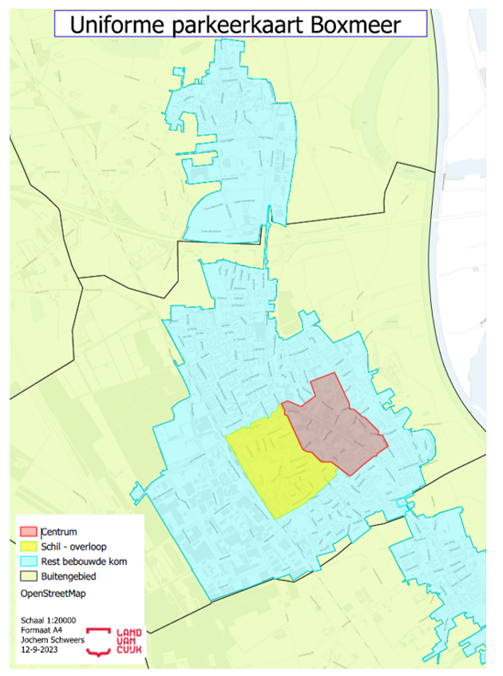
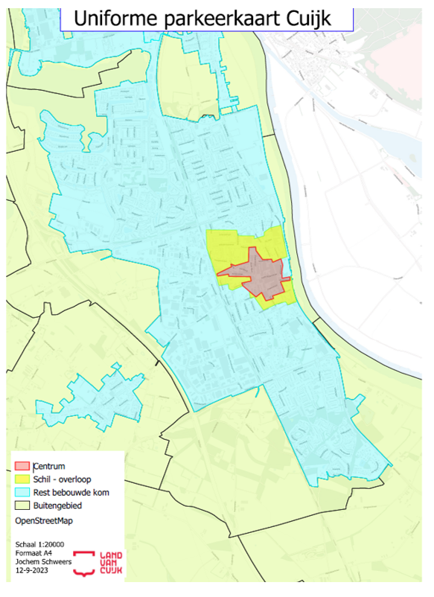
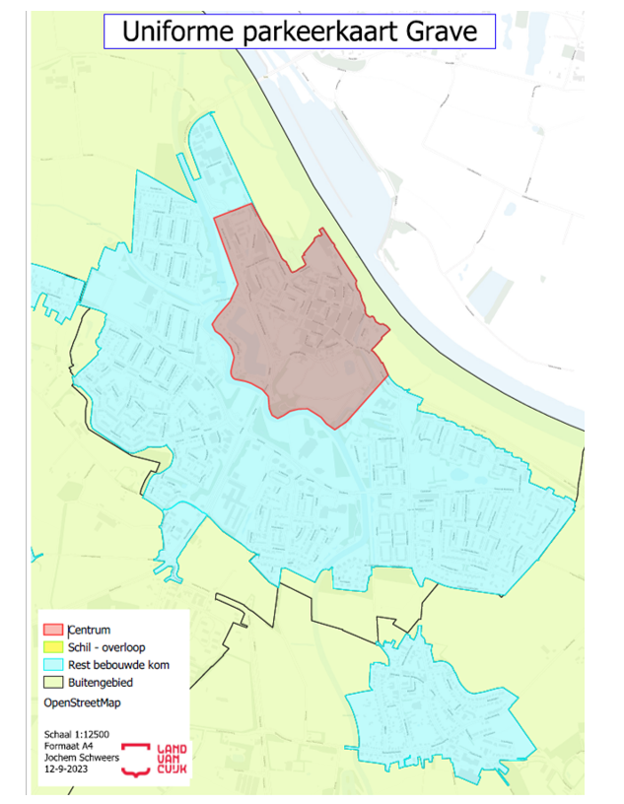
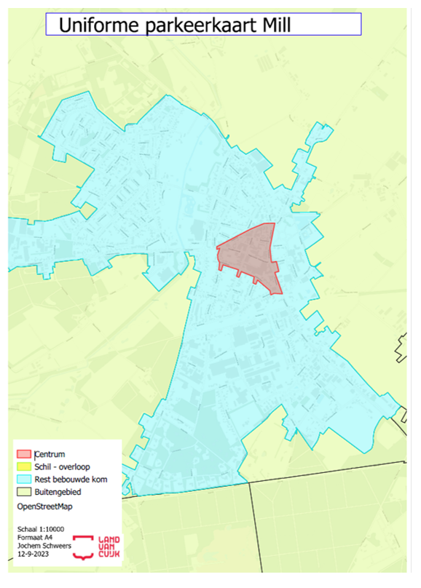
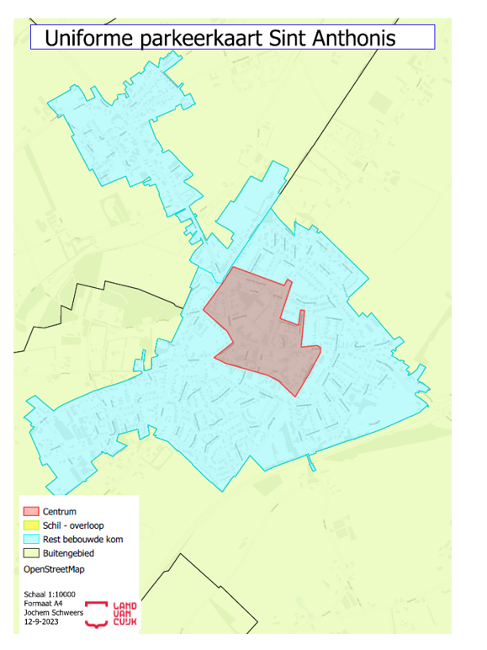

1CROW = Centrum voor Regelgeving en Onderzoek in de Grond-, Water- en Wegenbouw en de Verkeerstechniek.
2Het Bouwbesluit stelt in artikel 4.31, lid 1, voor woningen een individuele fietsenberging verplicht van 5 m².
3 Appartementen (koop, etage) zijn onderscheiden naar prijsklasse. Uitgangspunt voor de klassen zijn de gegevens uit de regionale woondeal van de provincie Noordoost-Brabant: • Goedkoop (tot € 255.000); • Midden (€ 255.000 - € 355.000); • Duur (vanaf € 355.000). Ook huurwoningen en -appartementen worden onderscheiden naar prijsklasse (huur per maand): Goedkoop= < liberalisatiegrens. Midden= < (liberalisatiegrens. + € 220,-) Duur= >( liberalisatiegrens.+ € 220,-) Indien gerekend is met midden of goedkope huurappartementen, moet dit door de initiatiefnemer worden aangetoond en met de Huurprijscheck (Hoeveel huur betaal ik maximaal voor mijn woning? | Rijksoverheid.nl) dat het valt onder de liberalisatiegrens. De liberalisatiegrens is de maximale huur bij nieuwe verhuring van een sociale huurwoning. In 2023 is dat € 808,06.

